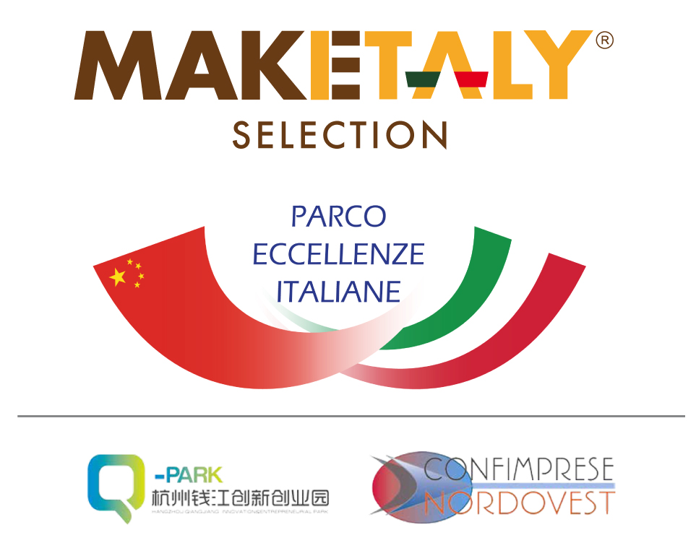

Lettera di Intenti non impegnativa
La sottoscritta società/ditta ……………………………………….…………………………………
Cod.Fisc./P.Iva………………………………………………………………………………………
capitale sociale Euro ………..……………..………………………………………………….…….
sede legale……………………………………………………………………....……………………
Attività………………………………………………………………………………………………..
Attività d’internazionalizzazione……………………………………………………………………
……………………………………………………………………………………………………….
Capacità annua produttiva
……………………………………………………………………………………………………….
Sito web..………………………………………………………………………………………..…...
Tel..………………………………………………Cellulare………………………………..……….
Mail.……………………………………….........................................................................................
in persona del Legale Rappresentante, Sig. ………………………………………………………..,

Presa visione del progetto “Parco delle Eccellenze Italiane” in Cina nella città di Hangzhou coordinato e promosso dall’organizzazione MAKEITALY selection in collaborazione con la Confimprese NordOvest di Torino in partenariato con la municipalità di Hangzhou, per la promozione e commercializzazione delle aziende italiane in Cina e dei loro prodotti e servizi “Made in Italy”

con la presente manifesta il proprio interesse a valutare il progetto “Parco delle Eccellenze Italiane” e quindi, a partecipare alla selezione delle aziende e dei prodotti e/o servizi qui di seguito elencati:

…………………………………………………………………………………………………………

…………………………………………………………………………………………………………

…………………………………………………………………………………………………………

…………………………………………………………………………………………………………

…………………………………………………………………………………………………………

…………………………………………………………………………………………………………

La presente non costituisce vincolo o impegno alcuno
da parte della sottoscritta.

E consente alla MAKEITALY e alla Confimprese del nord Ovest il diritto, a selezionare ed eventualmente ammettere la sottoscritta al progetto di cui sopra.

La sottoscritta autorizza la MAKEITALY al trattamento dei dati personali, ai sensi del D.lgs. 196 del 30 giugno 2003”.

Luogo e data .....................................

La società/ditta.......................................................(timbro e firma)
Rappresentante legale

Per presa visione
Per MAKEITALY

.......................................................

Dopo aver compilato la lettera d’intenti in tutte le sue parti, inviare il documento:
via mail a: export@makeitalyselection.com
Approfondimenti su: www.makeitalyselection.com

